Texas Hold'em

Arhitekturni projekat

Verzija 1.0
Pregled izmena
Datum | Verzija | Opis | Autor
10.09.2017. | 1.0 | Inicijalna verzija | Nevena Radosavljević  Aleksandar Stojčić  Predrag Nikolić

Sadržaj
1. Cilj dokumenta 4
2. Ciljevi i ograničenja arhitekture 4
3. Osnovna arhitektura sistema 4
4. MVC Framework 5
5. SignalR 6

Arhitekturni projekat

Cilj dokumenta
Cilj ovog dokumenta je opis arhitekture aplikacije Texas Hold'em koja implementira čuvenu kartašku igru Texas Hold'em poker, kao i prikaz projektnih obrazaca korišćenih prilikom projektovanja aplikacije.

Ciljevi i ograničenja arhitekture
Ključni zahtevi i sistemska ograničenja koja imaju značajan uticaj na izbor arhitekture i projektovanje sistema su:
- Aplikacija Texas Hold'em će biti implementirana kao MVC web aplikacija u programskom jeziku C#.
- Aplikacija mora pružiti zadovoljavajuće performanse pri bilo kojoj operaciji.

Osnovne funkcionalnosti

Texas Hold’em je kartaška igra i kao takva mora da obezbedi sledeće funkcionalnosti:
- Mogućnost autentifikacije korisnika: registrovanje i logovanje na sistem.
- Mogućnost kreiranja odvojenih soba za igru u zavisnosti od visine početnih uloga
- Prikaz osnovnih informacija o korisniku na početnoj stranici
- Odabir stola za igru
- Mogućnost odabira različitih poteza korisnika (fold,check,raise..)
- Mogućnost komunikacije sa ostalim korisnicima za istim stolom putem chat-a

Nefunkcionalni zahtevi

Osnovni nefunkcionalni zahtevi sistema su:
- Performanse – odziv aplikacije pri normalnim uslovima korišćenja ne sme da bude veći od 3 sekunde
- Lakoća testiranja – komponente sistema treba projektovati tako da je njihovo testiranje lako
- Lakoća korišćenja – korisnički interfejs treba da bude intuitivan, jednostavan i lak za korišćenje
- Pouzdanost – aplikacija ne sme da prikaže netačne rezultate izvršenja nekog poteza korisnika
- Podrška za različite web browser-e

Osnovna arhitektura sistema
Osnovna arhitektura sistema je dvoslojna klijent-server arhitektura. Slojevi su:

- Klijent sloj
- Korisnički interfejs
- Obrada dozvoljenih poteza
- Server sloj
- Upravljanje bazom podataka
- Aplikaciona logika

Bazom podataka upravlja serverski deo. Logika za samu komunikaciju sa bazom podataka je potpuno odvojena pa se ovo može posmatrati kao neka vrsta podsloja. Iako aplikaciona logika i pristup bazi podataka nisu stiktno odvojeni, ovo su ipak dve različite logičke celine.

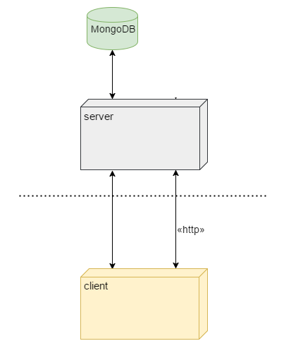

MVC Framework
Model-View-Contoller je arhitekturni obrazac koji aplikaciju deli u tri različite logičke celine: modele, poglede (view) i kontrolere. Namena svake celine je rukovanje različitim delovima razvoja aplikacije. Ovo je jedan od najčešće korišćenih framework-a u razvoju web aplikacija.
Model je komponenta koja odgovara svakoj logici povezanoj sa podacima i u opštem slučaju omogućava prenos podataka između pogleda (View) i kontrolera.
Kontroler se ponaša kao neka vrsta interfejsa između modela i pogleda. Obrađuje sve pristigle zahteve, manipuliše podacima korišćenjem modela i interaguje sa pogledima kako bi se renderovao konačan korisnički interfejs.
View komponenta definiše i implementira svu logiku korisničkog interfejsa aplikacije. Ovo je krajnja komponenta koja omogućava prikaz konačnih stranica aplikacije sa svim potrebnim podacima korisniku.

SignalR
U svrhu omogućavanja „real-time“ komunikacije između servera i klijenata iskorišćena je ASP.NET biblioteka SignalR. U tu svrhu, SignalR koristi WebSocket-e koji omogućavaju bidirekcionu komunikaciju između browser-a i servera svaki put kada je to moguće, a u suprotnom oslanja se na druge tehnologije, pri čemu naš programski kod ostaje nepromenjen.

Jedan od najčešće korišćenih primera upotrebe SignalR-a jeste uspostavljanje chat komunikacije u aplikaciji, a u tu svrhu je između ostalog iskorišćen i u našem projektu.

